COLEGIO DE BACHILLERES
TECNOLOGÍAS DE LA INFORMACIÓN Y LA COMUNICACIÓN 1
TAREA CLASE 12. CORTE 3. INSUMO10

Nombre: Haga clic o pulse aquí para escribir texto.
Plantel: Elija un elemento.
El trabajo ideal
Escribe la oferta laboral de tus sueños cómo si estuviera publicada en Infojobs. Ejemplo:
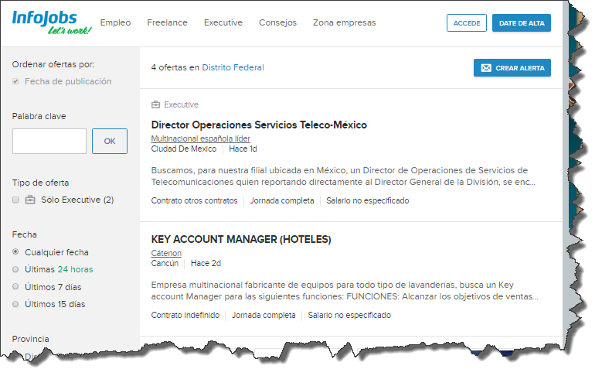
Recuerda que a veces, los sueños se cumplen. Escribe tu oferta de trabajo ideal:
Haga clic o pulse aquí para escribir texto.

García, C. (2015). Este libro lo escribes tú. España: Espasa Libros SL, sociedad unipersonal, p. 49. Adaptado para fines educativos por Rasso, H. (agosto 2016), Colegio de Bachilleres México.

